Куда:

Уважаемые господа
Коммерческое предложение №0340Т от 08.04.2019 г.
Компания «Спецприцеп» совместно с официальным дилером по РФ ООО "МаксКар" благодарит Вас за интерес к нашей продукции и имеет честь представить ее Вам в виде коммерческого предложения.
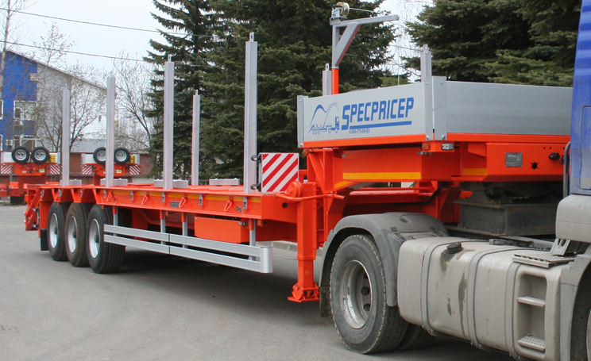

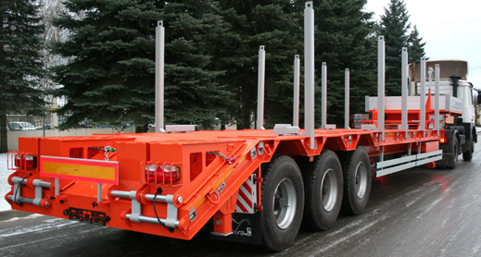
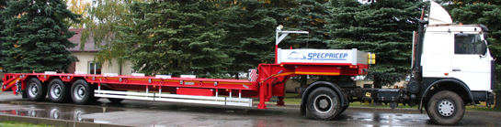
Высокорамный трал СпецПрицеп с закидными трапами 994283 81-16 под заказ
994283  81-16 | - г/п 45 т; п/в 1300мм;  - грузовая площадка со скосом ДхШ 11200x2540(3040) мм;  - уголковые трапы являются продолжением рабочей площадки; (угол заезда - 25º)  - доп. опоры механические на скосе;  - межосевое расстояние 1360 мм,  - шины Barum (Чехия) 445/65R22.5, (6 + 1 зап. колесо); односкатная ошиновка;  - габаритная длина от шкворня 13925 мм;  - угол заднего скоса 25°, длина заднего скоса 1215мм;  - рекомендуется тягач с нагрузкой на ССУ не менее 22000кг;  - собственный вес полуприцепа 12900 кг.  - оси ROR пр-ва Италия – 3 шт. (3 стац.);  - пневматическая подвеска импортная с регулировкой по высоте, либо рессорная;  - шкворень импортный 2” или 3,5”,  - опоры механические двухскоростные,  - водостойкая светотехника,  - стопора от бокового смещения вставные,  - лебедка для подъема запасного колеса,  - площадка на гусаке 2500 х 2500мм,  - алюминиевые борта на гусаке, съемные, высотой 400 мм.  - Высота ССУ под тягач заказчика. | 2 340 000,00
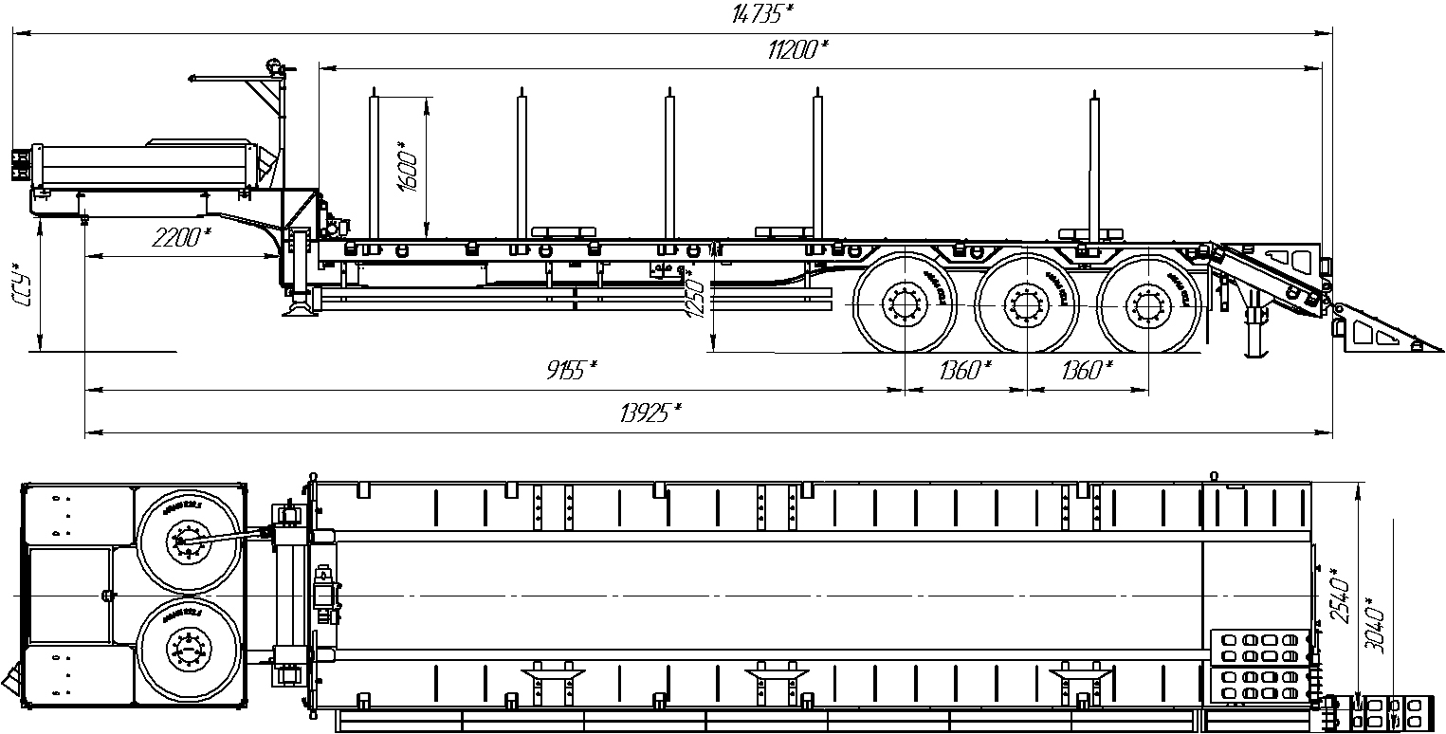

Высокорамный трал СпецПрицеп с закидными трапами 994283 93-17 под заказ
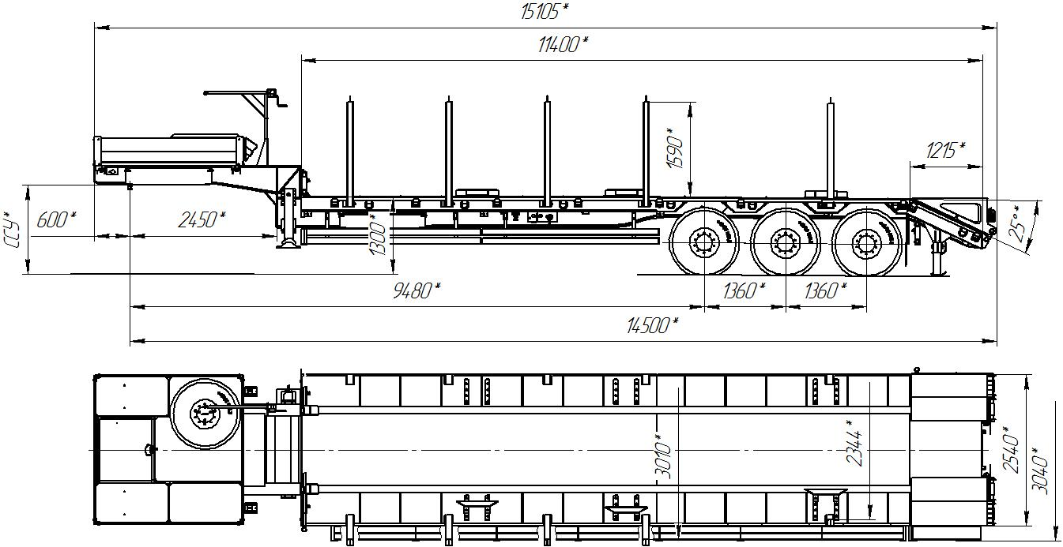
994283  93-17 | - г/п 45 т (35 т-385/65R22,5);  - п/в 1250 мм (1200 мм -385/65R22,5);  - грузовая площадка со скосом ДхШ 11650x2545 (3145) мм;  - межосевое расстояние 1360 мм,  - шины Barum (Чехия) 445/65R22.5 (385/65R22,5), (6 + 1 зап. колесо); односкатная ошиновка;  - габаритная длина от шкворня 14500 мм;  - угол заднего скоса 25°, длина заднего скоса 1215мм;  - рекомендуется тягач с нагрузкой на ССУ не менее 22000 кг;  - собственный вес полуприцепа 12700 кг.  - оси ROR пр-ва Италия – 3 шт. (3 стац.);  - пневматическая подвеска импортная с регулировкой по высоте, либо рессорная;  - шкворень импортный 3,5”,  - опоры механические двухскоростные,  - водостойкая светотехника,  - коуши,  - стопора от бокового смещения вставные,  - лебедка для подъема запасного колеса,  - площадка на гусаке 2500 х 2500мм,  - алюминиевые борта на гусаке, съемные, высотой 400 мм.  - Высота ССУ под тягач заказчика. | 2 340 000,00 на шинах 445/65R22.5  (2 250 000, 00 на шинах 385/65R22,5)

Высокорамный трал СпецПрицеп с закидными трапами 994283 131-17 под заказ

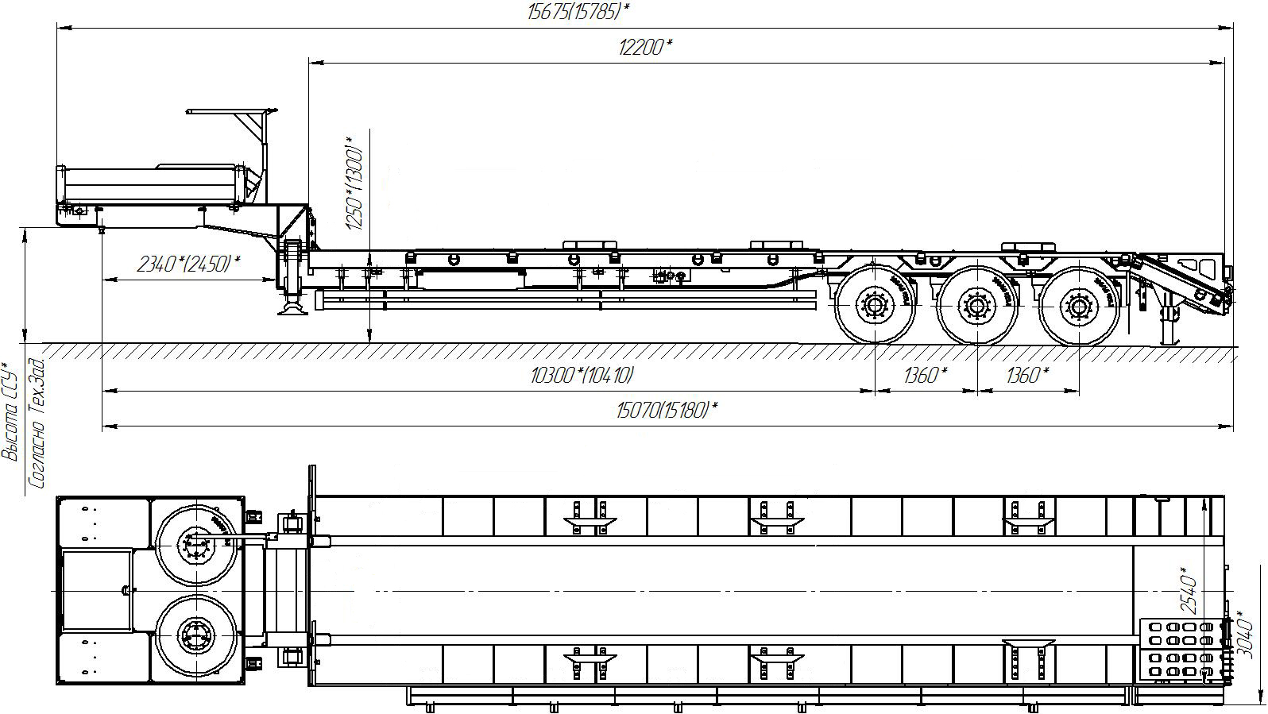
994283  131-17 | - г/п 35 т;  - п/в 1250 мм;  - грузовая площадка со скосом ДхШ 12200x2540(3040) мм;  - уголковые трапы являются продолжением рабочей площадки; межосевое расстояние 1360 мм,  - шины импортные – 385/65R22,5, (6 + 1 зап. колесо); односкатная ошиновка  - габаритная длина от шкворня 15180 мм;  - угол заднего скоса 25°, длина заднего скоса 1215 мм;  - рекомендуется тягач с нагрузкой на ССУ не менее 18000 кг;  - собственный вес полуприцепа 12200 кг.  - оси оси ROR пр-ва Италия – 3 шт. (3 стац.);  - пневматическая подвеска импортная с регулировкой по высоте (рессорная),  - шкворень импортный 3,5”,  - опоры механические двухскоростные,  - водостойкая светотехника,  - коуши, стопора от бокового смещения вставные, тракозацепы,  - лебедка для подъема запасного колеса,  - площадка на гусаке 2500 х 2500 мм, борта на гусаке,  - трапы уголковые (угол заезда - 25º),  - опоры механические;  - Высота ССУ под тягач заказчика. | 2 290 000,00
Дополнительные опции:
- Оси BPW пр-ва Германия + 185 000,00 рублей с НДС;
- Оси SAF пр-ва Германия + 138 000,00 рублей с НДС;
- электролебедка с полиспастом 10 тнс, 24 В + 100 000,00 рублей с НДС;
- выдвижные (вставные) уширители до 3040 мм с ящиками под них + 180 000,00 рублей с НДС;
- коники 1 пара, высотой 1600 мм, с раздвижкой до 3040 мм + 25 000,00 рублей с НДС;
- вставные стойки 1 пара, высотой 1600 мм. + 20 000,00 рублей с НДС;
- фитинги под контейнера, 1 пара + 20 000,00 рублей с НДС;
- металлоконструкция с тентом на гусаке + 30 000,00 рублей с НДС;
- проблесковый маяк + 5 000,00 рублей с НДС;
Срок поставки 40-45 рабочих дней с возможной досрочной отгрузкой.
Условия оплаты – предоплата от 25%, окончательная оплата после получения уведомления о готовности полуприцепа к отгрузке.
Гарантия: 12 месяцев.
Срок действия коммерческого предложения до 31.04.2019.
Производство ООО «Компания «Спецприцеп» сертифицировано по ISO 9001 (регистрационный № РОСС RU.ИС06.К00058).
Компания «Спецприцеп» заинтересована во взаимовыгодном и долгосрочном сотрудничестве с Вами.

фото и видео подобных тралов в Новосибирске:
https://youtu.be/ZCX0W4RrJT0

https://www.youtube.com/watch?v=N1rT4LGBfwU&t=10s

https://www.youtube.com/watch?v=_OaW2boDvME

https://spec.drom.ru/novosibirsk/trailer/vysokoramnyj-tral-specpricep-994283-dlja-vezdehoda-6-6-novyj-v-nalichii-59896762.html

Фото и видео на нашем сайте:
https://www.maxcar54.ru/catalog/pritsepy-i-polupritsepy/traly/vysokoramnyy-tral-specpricep-994283-mekhtrapy/

видеообзор подобного 3-х осного высокорамного трала с бортами на выставке "Транспорт Сибири 2017" в Новосибирске:
https://youtu.be/l0tfw_DKxyg

посмотрите наши свежие фото и видео с завода:
https://cloud.mail.ru/public/KFuT/zN7hXQ3Hh

С уважением, Карнаков Вячеслав Владимирович
директор ООО "МаксКар"
8 (383) 233-32-53
8-913-752-39-76
8-913-477-09-39 (служебный)
стоянка - г. Новосибирск, ул. Кубовая, 60.
(карьер Мочище, ост. Объединение 4, автобаза "КатуньТранс")
maxcar54@mail.ru
www.maxcar54.ru
https://www.youtube.com/channel/UCIiFI5uro5xB8fkw0N0pyRg/videos

